درس اول
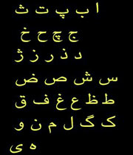
مندرجہ ذیل الفاظ کو زبانی یاد کریں ۔
فارسی | اردو
درس | سبق
ساعت | گھڑی
مداد | پنسل
کتاب | کتاب
اتاق | کمرہ
دختر | لڑکی
خانه | گھر
دانش آموز | طالب علم
است | ہے
این | یہ
قلم | قلم
اوّل | پہلا
کلاس | کلاس
پسر | لڑکا
دفتر | کاپی
پنجرہ | کھڑکی
شاگرد | شاگرد
دانشجو | طالب علم
هست | ہے
آن | وہ
٭٭٭٭٭٭٭٭٭٭٭٭٭٭٭٭٭٭٭٭٭٭٭٭٭٭٭٭٭٭٭٭٭٭٭٭٭٭٭٭٭٭٭٭٭٭٭٭٭٭٭٭٭٭٭
درس دوم
الفاظ کا سادہ جملوں میں استعمال :
نوٹ :
٭ " این " قریب کے لیۓ استعمال ہوتا ہے اور اسم اشارہ " تزدیک" ہے ۔
٭ " آن " دور کے لیۓ استعمال ہوتا ہے اور اسم اشارہ " دور" ہے ۔
جملہ نمبر 1 :
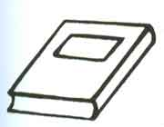
فارسی | این کتاب است
اردو | یہ کتاب ہے

جملہ نمبر 2 :
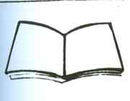
فارسی | این دفتر است
اردو | یہ کاپی ہے
جملہ نمبر 3 :
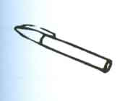
فارسی | این قلم است
اردو | یہ قلم ہے
جملہ نمبر 4:
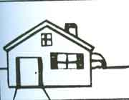
فارسی | این خانہ است
اردو | یہ گھر ہے
جملہ نمبر 5 :
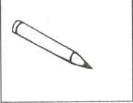
فارسی | این مداد است
اردو | یہ پنسل ہے
ج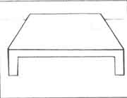ملہ نمبر 6 :

فارسی | این میز است
اردو | یہ میز ہے

جملہ نمبر 7 :
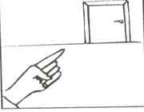
فارسی | آن در است
اردو | وہ دروازہ ہے

جملہ نمبر 8 :
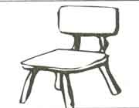

فارسی | این صندلی است
اردو | یہ کرسی ہے

جملہ نمبر 9 :
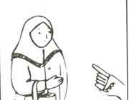
فارسی | این زن است
اردو | یہ عورت ہے

جملہ نمبر 10 :
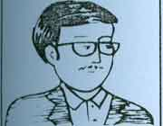
فارسی | این مرد است
اردو | یہ مرد ہے

جملہ نمبر 11 :
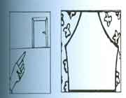
فارسی | آن در است و این پنجرہ است
اردو | وہ دروازہ ہے اور یہ کھڑکی ہے

جملہ نمبر 12 :
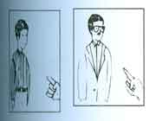
فارسی | این معلم است و آن شاگرد است
اردو | یہ استاد ہے اور وہ شاگرد ہے
جملہ نمبر 13 :
فارسی | آن کتاب است دفتر نیست
اردو | وہ کتاب ہے کاپی نہیں
جملہ نمبر 14 :
فارسی | آن کتاب حامد است
اردو | وہ حامد کی کتاب ہے
٭٭٭٭٭٭٭٭٭٭٭٭٭٭٭٭٭٭٭٭٭٭٭٭٭٭٭٭٭٭٭٭٭٭٭٭٭٭٭٭٭٭٭٭٭٭٭٭٭٭٭٭٭٭٭٭٭٭٭٭٭٭٭٭٭٭٭٭٭٭٭٭٭

درس سوّم
نوٹ :
درس نمبر 2 پڑھنے کے بعد آپ کو اندازہ ہو گیا ہو گا کہ اردو اور فارسی کے سادہ جملوں کے الفاظ کی ترکیب ایک جیسی ہے ۔
٭ مندرجہ ذیل الفاظ کو استعمال کرتے ہوۓ جملے مکمل کریں :
جملہ نمبر 1 :
خانہ، دانشگاہ، پست خانہ، ادارہ، باغ
است |  | این

جملہ نمبر 2 :
زن، مرد، پسر، دختر، مادر، پدر
است |  | آن

جملہ نمبر 3 :
احمد ،پروین،استاد،دانشجو،کلاس،مدرسہ، دانشگاہ
است |  | این
است |  | آن

٭ مندرجہ ذیل جملوں کا فارسی میں ترجمہ کریں ۔
1 | یہ ایک استاد ہے
2 | یہ ایک طالب علم ہے
3 | یہ پنسل ہے
4 | یہ قلم ہے
5 | یہ تختہ سیاہ ہے
6 | وہ یونیورسٹی ہے
7 | وہ گھڑی ہے
8 | وہ ،کلاس کا کمرہ ہے
9 | وہ کرسی ہے
10 | وہ کھڑکی ہے

نوٹ :
سادہ جملے تین طرح کے ہوتے ہیں ۔
1۔ مثبت
2۔ منفی
3۔ سوالیہ
٭ منفی جملے بنانے کے لیۓ فعل یعنی " است " ( ہے ) کا " الف " گرا کر " ن اور ی " کا اضافہ کیا جاتا ہے ۔ یعنی نیست ( نہیں ہے ) ۔

٭ سوالیہ مجلے بنانے کے لیۓ سادہ جملے کو فقط سوالیہ لہجے میں پڑھتے یا بولتے ہیں یا پھر جملے سے پہلے " آیا " کا اضافہ کرتے ہیں ۔

مثال :
1۔ آیا احمد حاضر است ؟
2۔ آیا این کتاب خوب است ؟
3۔ آیا امروز تعطیل است ؟

سوالیہ جملوں کی مثآلیں :

 | فارسی | اردو
1 | کدام کتاب؟ | کون سی کتاب ؟
2 | چه کسی کتاب را آورده است؟ | کون کتاب لایا ہے ؟
3 | این چیست؟ | یہ کیا ہے ؟
4 | آن کیست؟ | وہ کون ہے ؟
5 | پروین کجاست؟ | پروین کہاں ہے ؟
6 | شما چطور هستید؟ | آپ کیسے ہیں ؟
7 | چرا دیر شد؟ | کیوں دیر ہوئی ؟
8 | حسن ساعت چند رفت؟ | حسن کتنے بجے گیا ؟
9 | کدام | کون سی
10 | چه | کیا
11 | چیست | کیا ہے
12 | کجا | کہاں
13 | چرا | کیوں

